

项目名称： AgroAgentOS——面向中小农场的多智能体智慧农服平台

赛 道： | 乡村振兴和农业农村现代化

目 录
一、执行摘要 1
二、项目概述 3
1. 项目背景 3
2. 项目定位 4
3. 产品进展 4
4. 应用场景 5
4.1 农场日常管理 5
4.2 天气与农事决策 5
4.3 病虫害辅助分析 5
4.4 市场与品牌经营 5
4.5 机构知识服务 6
5. 社会价值 6
三、项目优势 7
1. 产品与服务体系 7
2. 技术原理 8
2.1 多智能体任务协同 8
2.2 农业知识增强检索 8
2.3 工具与外部信息连接 9
2.4 农场上下文与数据隔离 9
3. 核心创新点 9
4. 技术可行性与成熟度 10
5. 可持续竞争力 10
四、市场分析 11
1. 行业与政策环境 11
2. 市场需求基础 11
3. 目标市场测算 12
4. 客户痛点与采购逻辑 13
5. 竞争格局 14
6. 主要数据来源 15
五、商业模式 17
1. 核心价值主张 17
2. 盈利模式与定价 17
3. 运营模式 18
4. 营销策略 19
5. 合作伙伴体系 19
6. 关键经营指标 19
六、团队介绍 21
1. 团队组成 21
2. 能力匹配 22
3. 分工协作机制 22
4. 顾问与人才计划 22
七、财务分析 23
1. 测算原则与关键假设 23
2. 三年收入预测 23
3. 成本与盈利预测 24
4. 成本结构与控制措施 25
5. 现金流与敏感性 26
八、融资需求 27
1. 融资现状与计划 27
2. 资金使用计划 27
3. 拟设股权与治理结构 28
4. 融资后目标 28
5. 投资退出机制 28
九、风险控制 29
1. 风险矩阵 29
2. 技术与安全风险 30
3. 市场与运营风险 30
4. 财务与融资风险 30
5. 合规与伦理边界 30
十、未来展望 32
1. 未来一年规划 32
2. 三年发展规划 32
3. 长期愿景 33
4. 结语 34

一、执行摘要
AgroAgentOS是一款面向中小农场、农民专业合作社及基层农技服务机构的多智能体智慧农服平台，致力于通过人工智能技术降低农业数字化应用门槛，为农业生产与经营提供及时、专业、可追溯的决策支持。
当前，中小农业经营主体普遍面临农技服务供给不足、生产数据分散、专业知识获取成本较高等问题。传统农业信息平台多以单一信息查询或农场记录为主，通用人工智能又容易出现回答缺少农业依据、与具体农场情况脱节等问题。针对上述痛点，项目将农业知识库、农场与地块档案、天气信息、市场数据和大语言模型进行融合，构建覆盖“生产管理—农技咨询—风险判断—经营决策—产品营销”的一体化智慧农业服务体系。
平台采用“技能路由、任务规划、工具执行、结果复核”的多智能体协同机制，可根据用户需求自动调用种植建议、天气农事、病虫害分析、知识检索、市场情报和营销生成等专业技能。项目通过关键词检索、向量检索、结果融合与重排序相结合的农业知识检索技术，为智能回答提供知识依据；同时利用工具白名单、用户权限隔离和执行过程记录等机制，提高系统的安全性、可解释性与可追溯性。
目前，项目已完成可运行的Web端产品原型，具备用户与权限管理、农场及地块档案、农业智能问答、知识库管理、天气风险提示、市场行情分析和农产品营销内容生成等功能，正处于产品完善与应用场景验证阶段。
项目主要服务于中小农场、合作社、农业社会化服务组织及基层农技推广机构，拟采用“SaaS订阅服务＋私有化部署＋农业知识库定制＋技术服务”的商业模式。未来一年计划围绕典型作物和区域农业场景开展试点，验证客户付费、服务成效与交付成本；未来三年逐步形成可复制的作物知识包和区域数字农服解决方案，为提升基层农技服务效率、降低农业生产风险和推动农业农村数字化转型提供支持。

二、项目概述

1. 项目背景
农业生产具有地域差异大、季节性强、决策窗口短和风险来源多等特点。中小农场和合作社既要处理种植、植保、天气与农事安排，也要面对采购、销售、品牌传播和政策信息等经营问题。传统农技服务依赖线下专家和经验传递，服务半径、响应速度与标准化程度有限；大型智慧农业方案往往依赖传感器、专用设备和定制项目，建设与维护成本较高，难以覆盖数量众多、数字化基础不一的中小经营主体。
生成式人工智能为普惠农技服务带来新工具，但直接使用通用模型仍存在三类障碍：一是回答可能缺乏农业知识依据，难以判断来源；二是无法持续理解某个农场、地块、作物和生育期的具体情况；三是只能回答问题，难以连接天气、知识库、行情和农场管理等业务工具。项目因此提出“轻量数字底座＋农业多智能体协同”的解决思路，把通用语言能力转化为面向真实农业任务的可执行工作流。
政策与基础设施也为项目提供了发展窗口。《全国智慧农业行动计划（2024—2028年）》提出，到2026年底农业生产信息化率达到30%以上，并探索主要作物单产提升智能化解决方案和智慧农场技术模式。2025年中央一号文件进一步提出支持发展智慧农业，拓展人工智能、数据等技术应用场景。项目方向与农业生产数字化、农业社会化服务扩面和人工智能行业应用趋势相一致。

2. 项目定位
AgroAgentOS定位为“面向中小农业经营主体的多智能体智慧农服操作系统”。项目不以替代农业专家或直接控制农业机械为目标，而是作为连接农场数据、农业知识、外部信息与人工服务的智能协同层，为用户提供以下价值：
- 将农场、地块、作物等基础信息沉淀为可持续使用的数字档案；
- 根据问题自动选择农业技能和工具，降低复杂系统的使用门槛；
- 对高频农技与经营问题提供及时、结构化、带依据的辅助建议；
- 将问答、诊断、天气、行情和营销从分散工具整合为统一工作台；
- 为合作社和农技机构沉淀自有知识库，提高服务标准化与复用效率。

3. 产品进展
项目已形成前后端一体化的可运行产品。当前仓库实现农业问答、种植建议、病虫害、天气、市场、营销和知识检索七类技能；建立农场、地块、用户、会话和知识文档等数据结构；形成农业问答、知识库、农场管理、行情分析和营销工作台。
项目现阶段属于“产品原型完成、场景验证准备”阶段。尚未将计划中的客户数量、营收和社会效益作为既有成果，后续将通过真实试点形成可核验的响应效率、建议采纳率、活跃用户、续费意愿与服务成本数据。

4. 应用场景

4.1 农场日常管理
农场负责人建立农场与地块档案，记录位置、面积、当前作物和种植状态。智能体在回答问题时读取授权范围内的农场上下文，减少用户重复描述，使建议更贴近具体场景。

4.2 天气与农事决策
用户提出“明天是否适合喷药”“未来几天是否需要灌溉”等问题时，系统调用天气工具并结合农业知识生成风险提示。对于高风险操作，平台强调核对当地预警、农药标签和农技人员意见，避免将模型建议当作行政或专业指令。

4.3 病虫害辅助分析
用户可描述症状或上传作物图片，系统结合知识库给出可能原因、进一步观察要点和分级处置建议。输出以辅助排查为定位，不对单张图片作无条件确诊，并保留转介当地植保人员的安全边界。

4.4 市场与品牌经营
平台整合农产品价格、供需、政策与销售建议，帮助经营主体形成阶段性销售判断；同时生成短视频、图文和直播脚本，降低农产品内容营销的策划成本，实现从生产辅助向经营增值延伸。

4.5 机构知识服务
合作社、农技推广机构和农业企业可上传本地种植规程、标准和培训资料，形成授权可控的专属知识库。服务人员使用统一知识口径回答成员问题，减少经验只存在于个人手中的风险。

5. 社会价值
项目通过轻量软件扩大农技服务触达范围，使中小主体无需先建设昂贵硬件即可获得数字化能力；通过知识来源、风险提示和人工复核促进建议规范表达；通过知识库推动高校、农技部门与经营主体协同。长期看，项目有望提升基层农技服务效率，并为青年数字人才参与乡村产业发展提供实践载体。

三、项目优势

1. 产品与服务体系
表3.1 AgroAgentOS产品能力矩阵
能力层 | 核心模块 | 用户获得的价值 | 当前状态
数字底座 | 用户、农场、地块、会话档案 | 形成持续可用的农业经营上下文 | 已实现原型
智能决策 | 农业问答、种植建议、天气农事、病虫害分析 | 缩短信息查找时间，获得结构化辅助建议 | 已实现原型
知识服务 | 文档上传、混合检索、知识重排 | 将公共知识与机构自有资料转化为可查询服务 | 已实现原型
经营服务 | 市场价格、供需、政策、综合分析 | 将生产信息与销售判断连接起来 | 已实现原型
内容营销 | 图文、短视频脚本与视频生成任务 | 降低农产品内容生产门槛 | 已实现原型
平台治理 | 认证、权限、工具白名单、执行状态 | 保障不同用户的数据边界与工具使用范围 | 已实现原型
迭代方向 | 农事记录、智能预警、效果评估、移动端 | 建立“建议—执行—反馈—沉淀”闭环 | 规划验证

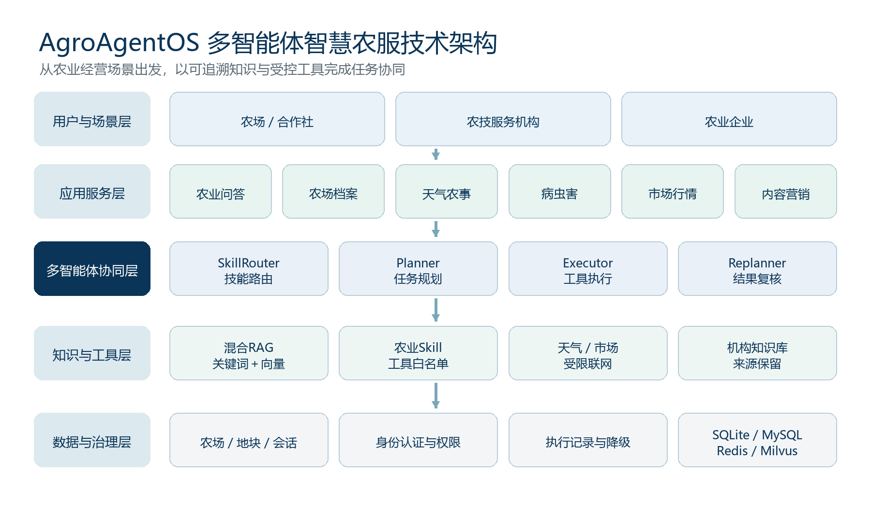
图3.1 AgroAgentOS多智能体智慧农服技术架构

2. 技术原理

2.1 多智能体任务协同
平台采用任务状态图协同机制：技能路由器识别任务，规划器生成步骤，执行器调用白名单工具，复盘节点检查结果并决定补充检索或重新规划。该机制把复杂任务拆为可观察步骤，并限制工具边界。

2.2 农业知识增强检索
项目采用关键词与向量检索并行召回，经排名融合后进行语义重排序，兼顾明确术语和口语化症状。平台保留文档来源与章节信息，并允许机构上传本地规程形成专属知识空间。

2.3 工具与外部信息连接
平台通过标准接口连接天气、市场、知识检索及受限联网搜索。每个农业技能设置工具白名单；外部工具故障时采用超时、降级和用户提示策略。

2.4 农场上下文与数据隔离
系统把用户授权的农场和地块信息注入任务，使建议能够结合位置、作物和生育阶段。后端通过身份认证、资源归属校验和权限控制隔离用户数据。

3. 核心创新点
第一，从“通用聊天”升级为“农业任务协同”。系统不是把所有能力堆进一个提示词，而是将种植、天气、植保、市场和营销等任务模块化，使技能可以独立迭代、测试和授权。
第二，从“一次回答”升级为“农场上下文服务”。农场、地块、作物和会话记录构成持续上下文，帮助智能体围绕经营主体自身情况组织答案，为未来农事记录和效果反馈奠定数据基础。
第三，从“模型记忆”升级为“知识证据”。混合检索与来源保留机制降低回答完全依赖模型参数的风险，机构还可用自己的标准和规程控制知识口径。
第四，从“重硬件项目”切入“轻量软件服务”。平台可在不改变既有农机和传感器的前提下先提供知识、决策与经营服务，并通过标准接口逐步连接已有设备，降低中小主体首次采用成本。
第五，将生产服务与经营服务放在同一平台。项目既关注种植与植保，也覆盖行情和内容营销，帮助客户从“把作物种好”延伸到“把产品卖好”，形成更完整的付费价值。

4. 技术可行性与成熟度
项目已形成基于Python、FastAPI、LangGraph、React和向量数据库的软件架构，前端能够展示智能体执行进度，后端具备统一接口、异常处理和知识库管理能力。模块化Skill支持扩展作物或业务能力，数据库兼容与容器化基础设施有利于迁移到机构部署。
当前尚未形成大规模真实用户评测数据，图片分析和农业建议仍需场景验证，外部天气、模型和市场数据也存在依赖。下一阶段将重点验证数据闭环与安全规范，不以尚未取得的准确率、专利或收入作为依据。

5. 可持续竞争力
项目未来壁垒来自经审核的区域作物知识包、问题到反馈的脱敏数据闭环、可复用农业Skill，以及高校、农技人员和服务组织共同参与的交付网络。技术架构可以模仿，但经验证的工作流、知识资产与服务网络需要持续共建。

四、市场分析

1. 行业与政策环境
我国智慧农业正由单点设备应用向公共数据、智慧农场和全产业链数字化改造推进。《全国智慧农业行动计划（2024—2028年）》明确到2026年底农业生产信息化率达到30%以上；2025年中央一号文件提出拓展人工智能、数据等技术应用场景。农业数字化不仅需要装备，也需要承载知识、决策和服务的软件平台。
基础用户条件正在改善。CNNIC数据显示，截至2024年12月，我国农村网民规模达到3.13亿人，“农事直通”APP服务主体达到106万。移动互联网普及为低门槛数字农服产品提供了触达基础，但农业用户仍需要更直观的交互、更可信的知识来源和更贴近经营场景的服务设计。

2. 市场需求基础
截至2024年10月底，全国纳入名录系统的家庭农场近400万个，依法登记的农民合作社214万家、联合社1.5万家；另有109.4万个经营性主体开展农业社会化服务，年服务面积超过21.4亿亩次、服务小农户9400多万户。这些主体既是数字农服的潜在采购方，也是连接大量小农户的服务渠道。
项目采取由机构向农户辐射的市场路径，不把所有农户都视为直接付费客户。首要客户为具有稳定成员、技术服务职责和数字化预算的合作社、家庭农场、农事服务中心及农业企业；基层农技推广机构和高校实践基地属于示范及共建客户；普通农户主要通过合作组织、公益服务或低价基础版获得能力。

3. 目标市场测算
表4.1 自下而上的市场容量与三年目标
市场层级 | 测算口径 | 数量或目标 | 说明
潜在主体市场（TAM） | 家庭农场、合作社与联合社 | 约615.5万个主体 | 仅表示潜在组织基础，不等同于已形成的软件市场收入
初期可服务市场（SAM） | 选择数字基础较好区域，按潜在主体的1%测算 | 约6.2万个主体 | 属于项目规划假设，需由区域合作渠道逐步验证
三年可获得市场（SOM） | 付费SaaS客户与私有化部署客户 | 200家SaaS客户、15个私有化项目 | 对SAM的覆盖比例低于0.4%，按团队交付能力审慎设置
三年收入目标 | 订阅、部署和知识服务合计 | 590万元 | 属于预测值，不代表已实现收入

这一测算没有直接引用商业研究机构的大口径“智慧农业市场规模”，而是从可识别经营主体数量、项目定价和团队交付能力出发，避免把硬件、农机、遥感和软件等不同市场简单相加。正式试点后将以线索转化率、试用激活率、客单价和续费率更新测算。
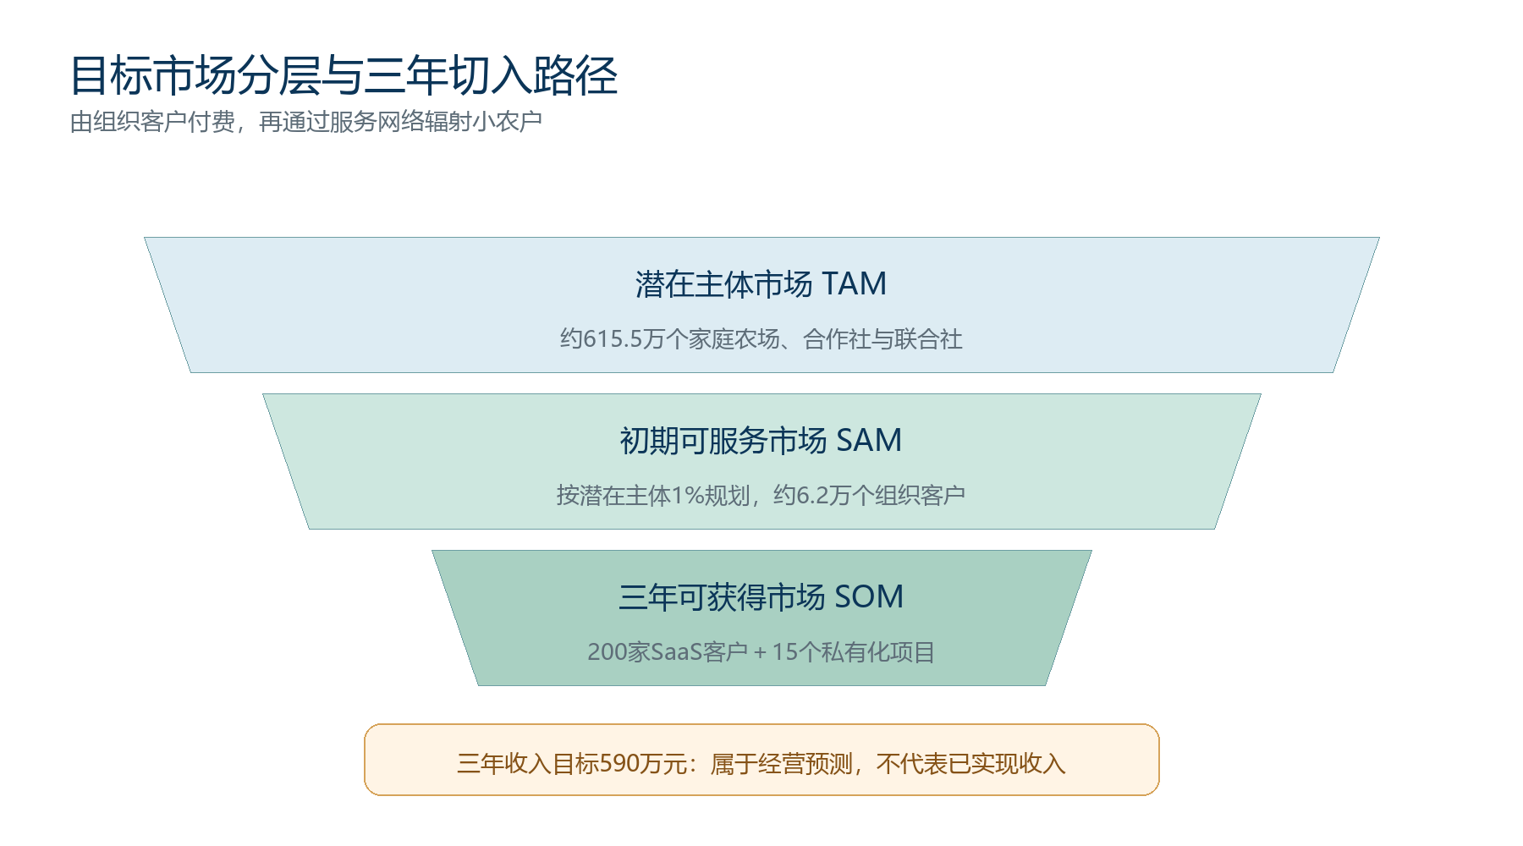
图4.1 AgroAgentOS目标市场分层与三年切入路径

4. 客户痛点与采购逻辑
表4.2 核心客户需求分析
客户类型 | 主要痛点 | 决策关注点 | 项目切入产品
中小农场 | 管理信息分散、缺少及时咨询、软件投入敏感 | 简单易用、低成本、建议能结合本场情况 | 专业版SaaS、农场档案、天气与问答
农民合作社 | 成员问题重复、服务口径不统一、知识依赖个人 | 多用户管理、自有知识库、可复制服务 | 机构SaaS、知识库、运营看板
农事服务中心 | 服务对象多、问题跨度大、需要形成服务记录 | 交付效率、流程配置、区域适配 | 私有化部署、Skill定制、培训服务
农业企业 | 需要生产协同、经销商赋能或客户服务工具 | 数据安全、系统集成、可维护性 | API、私有部署、专属知识包
农技推广与高校 | 需要示范、培训和知识传播载体 | 公益性、可解释性、内容审核 | 联合试点、教学版、专家审核工作流

5. 竞争格局
当前竞争供给可分为四类：以极飞等为代表的智能设备与农场自动化方案，优势是感知和执行闭环；以托普云农等为代表的智慧农业综合解决方案，覆盖智能装备、大数据平台和农业AI，适合政府、科研和产业项目；通用大模型产品使用门槛低、语言能力强，但缺少稳定农场档案和受控农业工作流；传统农技服务专业可信，但服务半径和标准化复制能力有限。
表4.3 竞品类型对比
对比维度 | 智能装备型方案 | 综合项目型方案 | 通用大模型 | 传统农技服务 | AgroAgentOS
主要价值 | 感知、精准作业、设备控制 | 政务、科研和产业数字化综合建设 | 通用问答与内容生成 | 现场经验与专业判断 | 农场上下文中的知识、决策与经营协同
初始投入 | 通常包含硬件投入 | 定制化程度高 | 低 | 按人员与服务计费 | 软件优先，可由订阅逐步升级
农业知识依据 | 依赖产品模块 | 依赖项目数据与行业平台 | 不稳定 | 强 | 混合检索、专属知识库与来源保留
任务流程控制 | 设备流程强 | 项目化配置 | 较弱 | 依赖个人 | Skill路由、工具白名单与复盘机制
中小主体适配 | 取决于设备预算 | 相对有限 | 易用但缺少场景深度 | 专业但覆盖受限 | 以中小农场和合作社为主要设计对象
差异化关系 | 可作为未来设备伙伴 | 竞争与生态合作并存 | 底层模型或替代工具 | 专家审核与交付伙伴 | 聚焦轻量农业智能协同层

项目不与硬件厂商正面竞争设备市场，而是建设连接现有设备和数据服务的智能协同层，以农业工作流、知识可追溯、农场上下文和低成本交付形成差异化。

6. 主要数据来源
[1] 农业农村部：《全国智慧农业行动计划（2024—2028年）》，农市发〔2024〕4号，2024年10月。
[2] 《中共中央 国务院关于进一步深化农村改革 扎实推进乡村全面振兴的意见》，2025年2月。
[3] 农业农村主管部门公开数据：截至2024年10月底，家庭农场、农民合作社及农业社会化服务主体相关统计。
[4] 中国互联网络信息中心：《第55次中国互联网络发展状况统计报告》，2025年1月。
[5] 托普云农官方网站：智慧农业综合解决方案及业务体系介绍。
[6] 极飞科技官方网站：XSAS智慧农业系统及智能农场产品介绍。

五、商业模式

1. 核心价值主张
项目为客户出售的不是一次性“AI回答”，而是持续可用的农业知识与业务协同能力。对农场，价值在于减少信息查找与重复录入；对合作社和服务机构，价值在于提高服务人员人均覆盖数量、统一知识口径并沉淀服务资产；对农业企业，价值在于获得可控、可集成和可维护的专属农业智能入口。
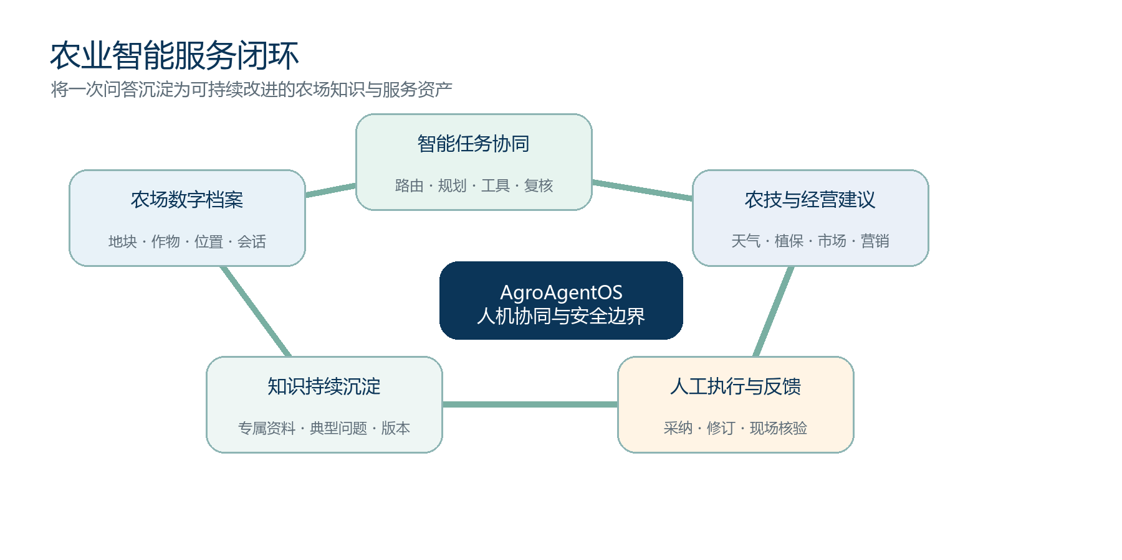
图5.1 从农场数据到知识沉淀的业务闭环

2. 盈利模式与定价
表5.1 规划产品与定价体系
产品 | 目标客户 | 规划价格 | 主要内容
基础体验版 | 个体用户、试用客户 | 免费或限量使用 | 基础问答、公开知识、单农场档案
专业SaaS版 | 家庭农场、小型合作社 | 0.98万元/年起 | 多地块、天气与行情、知识库、基础运营服务
机构SaaS版 | 合作社、农服中心 | 1.98万元/年起 | 多用户、专属知识、服务记录、权限和培训
私有化部署 | 农业企业、区域机构 | 6万—15万元/项目 | 独立部署、模型与数据配置、接口集成；年度维护费另计
作物知识包 | 各类机构客户 | 1万—5万元/包 | 区域作物规程整理、知识切分、专家审核与Skill配置
API及实施服务 | 平台型客户 | 按工作量报价 | 系统对接、工具开发、培训和持续技术服务

上述价格为竞赛阶段商业测算，不是已签署合同价格。试点阶段将对客户的付费意愿、模型成本、实施工时和售后工作量进行记录，再确定正式套餐边界。

3. 运营模式
项目采用“需求诊断—轻量试点—数据评估—付费转化—持续运营”的交付流程。首先选择一个区域、一个主要作物和一类组织客户，梳理高频问题、现有资料和人员分工；其次建立客户农场档案与专属知识库，完成账号、权限和工作流配置；试点期按周记录问题数量、响应时长、建议采纳情况和人工修订内容；达到双方约定的验收标准后转为年度订阅或私有化服务；运营期通过知识更新、使用培训和季度复盘提升续费率。
平台坚持人机协同：低风险问答由智能体响应，病虫害处置、农药使用和灾害预警等高风险结果提示人工核验；项目团队负责产品与平台，合作伙伴负责农业内容和现场服务。

4. 营销策略
项目早期通过高校实践基地、合作社、农事服务中心和农业产业园开展场景化获客，以“一个作物知识包＋一个合作组织＋一个季度试点”形成案例，再通过培训和转介绍复制。
内容传播重点展示不涉及隐私的农业知识案例、产品演示、安全指南和可核验试点数据，不以夸张诊断效果吸引用户。

5. 合作伙伴体系
农业院校和科研团队提供知识审核与场景研究；农技推广机构和合作社提供真实问题与试点渠道；天气、市场与模型服务商提供标准化数据和算力；农业硬件企业提供传感器和设备接口；渠道伙伴负责区域实施与售后。项目通过标准API和模块化Skill降低合作接入成本，逐步形成“平台能力＋区域服务＋专家知识”的协作网络。

6. 关键经营指标
试点与商业化阶段重点跟踪四组指标：产品指标包括月活跃机构数、问题完成率和知识引用覆盖率；客户指标包括试用转付费率、续费率和净推荐值；交付指标包括单客户上线周期、人工审核工时和故障恢复时间；财务指标包括年度合同额、毛利率、获客成本和现金可支撑月数。任何准确率或降本比例只有在形成明确样本、基线和复核记录后才进入正式宣传材料。

六、团队介绍

1. 团队组成
项目采用“产品与技术核心团队＋农业知识顾问＋区域试点伙伴”的协作结构。为保护成员个人信息，本计划书按岗位呈现能力与职责，成员姓名、学院、学历和获奖情况以竞赛申报系统及证明材料为准。
表6.1 核心岗位与职责
岗位 | 核心职责 | 所需能力 | 当前阶段重点
项目负责人 | 战略、产品路线、资源协调与竞赛统筹 | 产品规划、项目管理、农业需求理解 | 确定试点对象与验证指标
智能体研发 | 多智能体流程、模型接口、工具运行与评测 | Python、LLM应用、工作流与安全 | 提升稳定性、可追溯性和成本控制
平台研发 | 后端接口、数据库、权限、部署与运维 | Web后端、数据库、云部署 | 完成机构级权限和部署标准化
前端与交互 | Web工作台、移动适配和用户体验 | React、可视化、交互设计 | 降低农业用户学习成本
农业知识 | 知识库、作物规程、风险边界与内容审核 | 农学、植保或农业推广 | 建设首批作物知识包与审核机制
市场运营 | 客户访谈、试点交付、渠道合作与品牌传播 | 农业产业调研、销售与客户成功 | 形成首批案例和续费流程

2. 能力匹配
现有产品原型证明团队已具备多智能体应用、Web全栈开发、数据库与知识检索等工程能力。下一阶段的主要能力缺口不是继续增加通用功能，而是农业专家审核、真实客户交付、数据合规和商业运营。因此，团队建设将优先补充农业知识负责人和客户成功岗位，并通过顾问与合作单位引入区域农业经验。

3. 分工协作机制
团队采用双周迭代和月度复盘。产品需求关联真实用户问题，农业知识变更由负责人审核，高风险功能经过专项检查；每个试点统一记录需求、使用数据和人工修订，使技术、知识与客户反馈保持一致。

4. 顾问与人才计划
项目拟邀请农学、植物保护教师指导知识与安全边界，邀请人工智能教师指导系统评测，并由创业导师指导定价和治理。未确认的顾问和合作关系不作为既有成果。
随着业务增长，团队计划在第一年形成约6人的核心岗位配置，第三年根据客户与交付规模扩展至12—15人。技术岗位保持平台核心能力，区域实施与农业服务更多通过经过培训的伙伴完成，以控制固定成本。

七、财务分析

1. 测算原则与关键假设
本财务分析按“项目尚未形成可审计经营收入”的审慎口径编制，所有金额均为未来经营预测，不代表已实现业绩。测算采用机构SaaS、私有化部署和知识/实施服务三类收入；价格参考第五章规划套餐；客户数量受团队交付能力约束；未计入政府补贴、竞赛奖金和不可确认的资本性收入。
核心假设如下：第一年完成20家付费SaaS客户和3个私有化项目；第二年达到80家SaaS客户和8个私有化项目；第三年达到200家SaaS客户和15个私有化项目。SaaS平均客单价随机构客户占比提高，由1.2万元提升至1.8万元。项目执行企业会计准则和税收政策，表中“经营结余”用于观察商业模式，不替代正式审计利润。

2. 三年收入预测
表7.1 三年收入预测（单位：万元）
收入项目 | 第一年 | 第二年 | 第三年 | 测算依据
SaaS订阅 | 24 | 120 | 360 | 20/80/200家，平均客单价1.2/1.5/1.8万元
私有化部署 | 18 | 64 | 150 | 3/8/15个项目，平均合同额6/8/10万元
知识包与实施服务 | 18 | 36 | 80 | 作物知识整理、接口、培训与持续服务
营业收入合计 | 60 | 220 | 590 | 预测值

3. 成本与盈利预测
表7.2 三年成本与经营结余预测（单位：万元）
项目 | 第一年 | 第二年 | 第三年
模型、云资源及第三方数据 | 8 | 22 | 55
项目实施与交付 | 7 | 19 | 45
知识维护与客户支持 | 5 | 14 | 38
营业成本小计 | 20 | 55 | 138
毛利 | 40 | 165 | 452
毛利率 | 66.7% | 75.0% | 76.6%
研发与核心人员 | 30 | 70 | 150
市场与渠道 | 12 | 35 | 80
管理与办公 | 8 | 18 | 35
其他运营费用 | 5 | 12 | 25
期间费用小计 | 55 | 135 | 290
经营结余 | -15 | 30 | 162

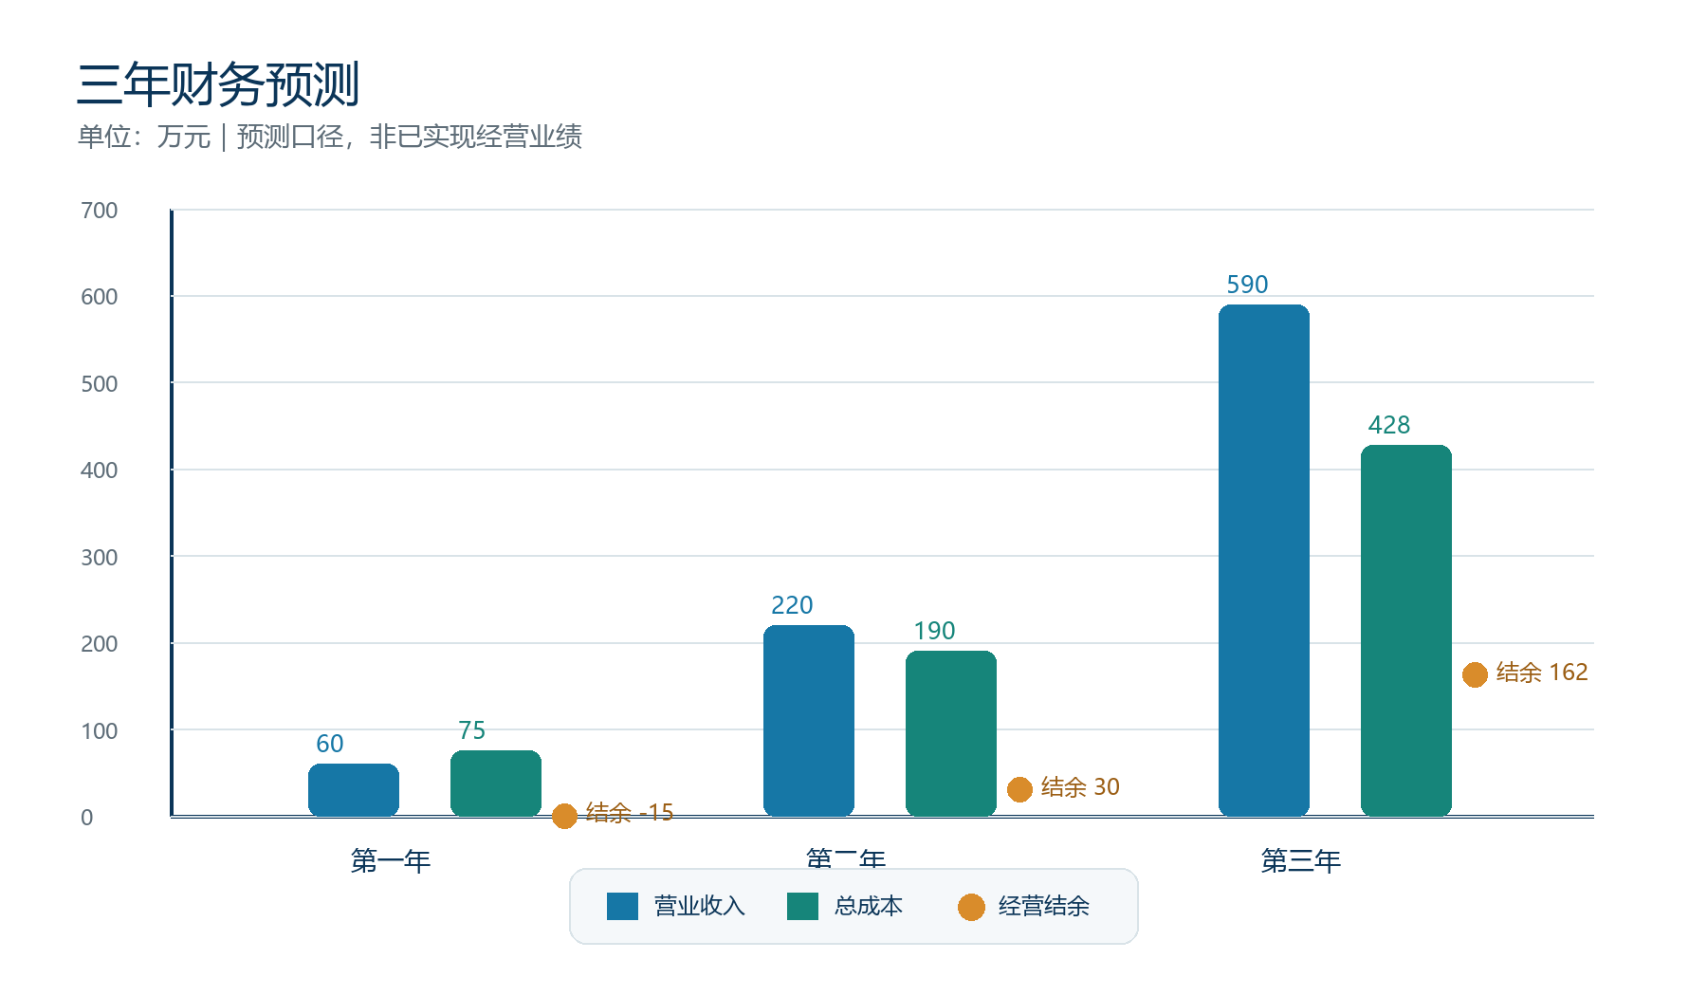
图7.1 三年营业收入、总成本与经营结余预测
预测显示，第一年因研发和试点投入亏损约15万元，第二年在客户与交付目标实现时达到年度盈亏平衡，第三年经营结余约162万元；三年累计收入870万元、累计经营结余177万元。若第二年SaaS客户数仅达到计划的60%，盈亏平衡可能推迟至第三年。

4. 成本结构与控制措施
项目固定成本主要是核心研发、产品和农业知识人员；变动成本包括模型调用、云资源、外部数据、客户实施和渠道佣金。成本控制不以降低答案质量为代价，而是通过模型分级调用、检索结果缓存、标准知识包、自动化部署和渠道伙伴培训减少重复工作。每个私有化项目在签约前核算接口数量、数据清洗量和现场服务天数，避免低价定制侵蚀毛利。

5. 现金流与敏感性
项目采用订阅预付和部署项目分阶段收款，并保持不少于六个月固定成本的现金储备，按月跟踪合同额、回款、模型成本和现金可支撑月数。
表7.3 关键变量敏感性判断
变量 | 基准假设 | 不利变化 | 主要影响 | 应对措施
SaaS客户数 | 第二年80家 | 仅完成48家 | 盈亏平衡推迟 | 收缩非核心研发、强化渠道共销
平均客单价 | 第二年1.5万元 | 下降20% | 毛利与现金流下降 | 套餐分层、控制免费服务范围
模型成本 | 占收入约10%以内 | 单价或调用量上升50% | 变动成本上升 | 模型路由、缓存、用量配额
续费率 | 目标不低于70% | 低于50% | 获客投入难以回收 | 客户成功、季度价值复盘
私有化交付周期 | 1—2个月 | 超过3个月 | 人力占用、回款延迟 | 标准接口、范围冻结、阶段验收

八、融资需求

1. 融资现状与计划
本计划书按项目尚未获得外部股权融资、尚未设立正式运营公司的口径编制。为完成产品工程化、真实场景试点和首轮市场验证，项目拟寻求100万元种子阶段资金，可采用股权融资、创新创业基金或产业合作资金的组合方式。竞赛测算方案为出让不超过10%的股权，对应投前估值约900万元；最终交易条件应在公司设立、团队权属确认和尽职调查后协商，不构成对投资人的收益承诺。

2. 资金使用计划
表8.1 融资资金使用计划
用途 | 金额 | 占比 | 主要里程碑
产品研发与安全评测 | 40万元 | 40% | 完成机构版、评测体系、移动适配和部署标准化
市场试点与渠道建设 | 25万元 | 25% | 建设3个典型试点、完成首批付费转化
农业知识与专家审核 | 15万元 | 15% | 建设不少于3个重点作物知识包及审核流程
云资源与数据合规 | 10万元 | 10% | 支撑生产环境、备份、安全和第三方数据服务
流动资金 | 10万元 | 10% | 保持必要运营缓冲，应对回款周期
合计 | 100万元 | 100% | 支撑未来12—18个月验证周期

3. 拟设股权与治理结构
项目正式设立公司时，拟由核心创始团队持有90%权益，并预留10%员工激励池；如完成本轮10%融资，则按等比例稀释后形成核心团队81%、员工激励池9%、外部投资人10%的结构。核心技术、代码、商标和数据资产应在公司设立后完成权属确认与转移，重大融资、对外担保、知识产权处置和关联交易由股东会或董事会按章程审议。

4. 融资后目标
资金到位后12个月内，项目计划完成机构版产品、至少3个场景试点、20家付费SaaS客户和3个私有化项目，形成不少于3个经过审核的作物知识包，并建立可复核的产品质量与客户价值指标。若关键试点指标未达到预期，项目将优先收缩定制范围、延长验证周期，而不是通过激进扩张消耗现金。

5. 投资退出机制
项目不把短期上市作为主要退出路径，可通过后续融资老股转让、产业并购、依法回购或成熟期利润分配退出，具体安排以法律、协议和实际经营能力为前提。

九、风险控制

1. 风险矩阵
表9.1 主要风险与控制措施
风险 | 可能性 | 影响 | 控制措施
模型幻觉或建议错误 | 中 | 高 | 混合知识检索、来源保留、高风险提示、专家抽检和用户反馈闭环
农业知识过期或地域不适配 | 中 | 高 | 标注适用区域和时间，建立版本审核与定期更新机制
病虫害、农药使用责任 | 中 | 高 | 明确辅助定位，不替代现场诊断和标签要求；高风险场景转人工
用户数据与隐私泄露 | 低—中 | 高 | 身份认证、资源归属校验、最小权限、日志审计、备份和脱敏
外部模型或数据服务中断 | 中 | 中 | 多模型适配、超时降级、缓存与明确不可用提示
客户付费意愿不足 | 中 | 高 | 小范围付费试点、量化服务价值、机构带动农户的渠道策略
定制项目拖累交付 | 中 | 中—高 | 标准产品优先、需求范围冻结、分阶段验收和变更报价
农业销售周期与现金流 | 中 | 高 | 订阅预付、里程碑回款、六个月现金储备和滚动预测
团队农业能力不足 | 中 | 高 | 农业负责人、导师顾问、区域伙伴和高风险内容审核机制

2. 技术与安全风险
项目坚持“检索增强不等于事实保证”。回答仍需判断来源是否适用当前地区、作物和时间；系统将评估技能路由、知识检索、任务完成、异常降级和人工答案质量，且不把敏感数据用于未经授权的训练。
账号、农场和会话数据按照用户归属隔离，管理员权限与知识库管理权限分离。私有化部署明确客户、项目方和第三方模型服务商之间的数据责任。安全事件建立发现、隔离、通知、修复和复盘流程。

3. 市场与运营风险
农业客户需求差异较大，过早追求全作物、全区域覆盖会导致知识与实施成本失控。项目采用“一个区域、一个作物、一个服务组织”的最小试点单元，先验证高频需求和付费价值，再复制到相邻区域。对于客户提出的专属功能，优先判断能否沉淀为通用模块，无法复用的需求按定制项目单独定价。

4. 财务与融资风险
项目设置月度现金流预警线：现金可支撑期低于六个月时暂停非核心招聘和长期投入；低于三个月时启动专项回款和成本压缩。融资不及预期时，优先维持核心SaaS与试点客户服务，通过校企合作、产业项目和经营回款延长验证周期，避免依赖单一融资来源。

5. 合规与伦理边界
平台输出属于信息与决策辅助，不替代当地农技人员现场诊断、农药标签、气象灾害预警或行政监管要求。涉及农药名称、剂量和使用方式时优先引用经审核资料，并提醒用户核对作物登记、防治对象、安全间隔期和当地规定。市场和政策信息注明时间与来源，避免将历史政策或价格作为实时承诺。

十、未来展望

1. 未来一年规划
第一阶段为产品固化期，重点完成机构级权限、农业知识审核、智能体评测、部署脚本和移动端适配，形成可稳定演示和交付的版本。第二阶段为场景试点期，选择典型作物与合作组织，完成需求基线、知识包建设、用户培训和数据采集。第三阶段为付费验证期，根据试点结果调整套餐、价格和服务边界，争取实现20家SaaS客户和3个私有化项目。第四阶段为复盘复制期，形成标准合同、实施清单、培训材料和客户成功机制。
一年内的产品目标不是堆叠更多功能，而是回答三项关键问题：客户是否持续使用，农业知识和安全流程是否可靠，收入能否覆盖交付与模型成本。只有形成可核验数据后，项目才扩大渠道投入。

2. 三年发展规划
表10.1 三年发展路线图
维度 | 第一年：验证 | 第二年：复制 | 第三年：规模化
产品 | 机构版、评测、安全与移动适配 | 农事记录、预警和客户运营 | 开放平台、伙伴工具与区域数据协同
知识 | 3个重点作物知识包 | 6个作物及区域版本 | 形成持续更新的知识伙伴体系
市场 | 3个试点、20家SaaS客户 | 80家SaaS客户、8个私有化项目 | 200家SaaS客户、15个私有化项目
收入 | 60万元 | 220万元 | 590万元
团队 | 约6个核心岗位 | 建立客户成功与渠道支持 | 12—15人核心团队＋区域伙伴
社会价值 | 验证服务流程 | 形成可复制数字农服方案 | 通过机构客户间接服务更多小农户

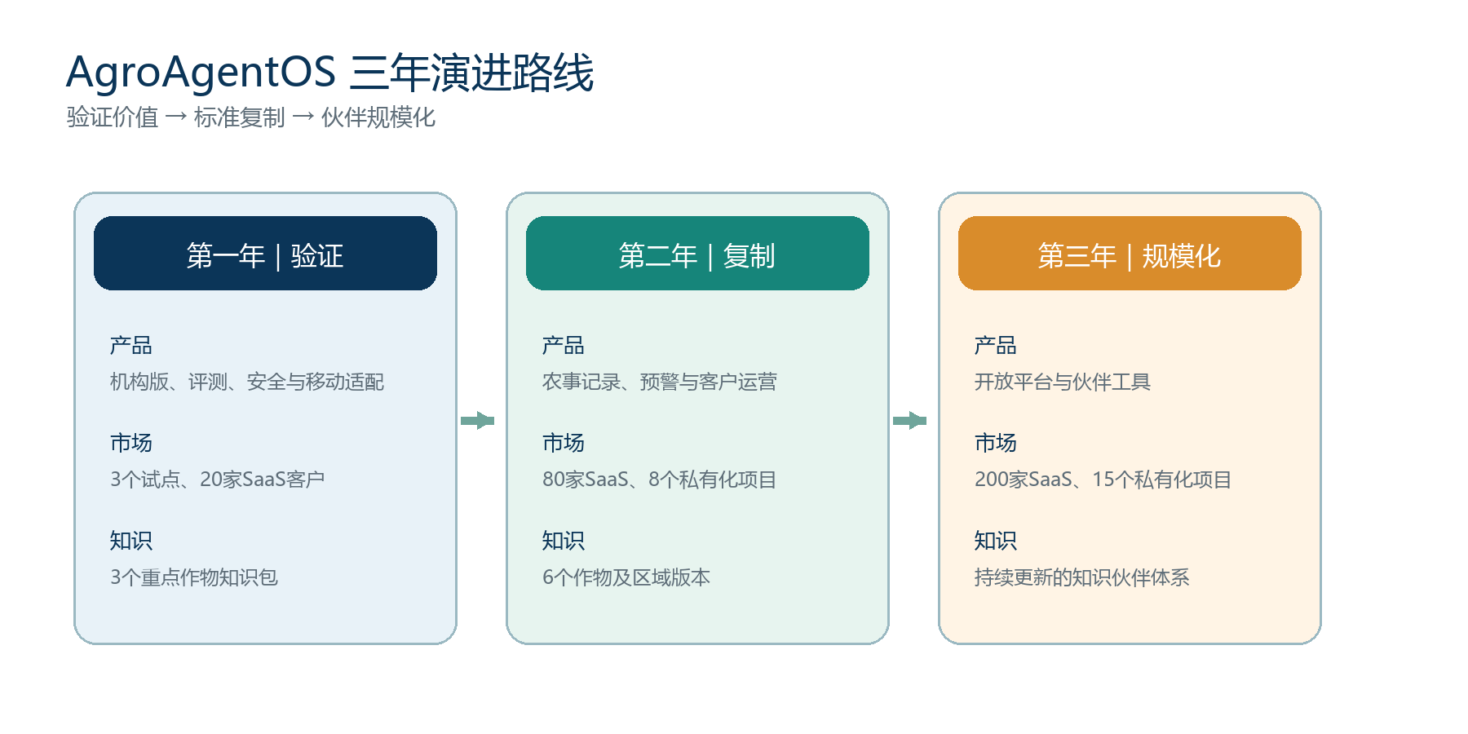
图10.1 AgroAgentOS未来三年产品与市场演进路线

3. 长期愿景
项目长期目标是成为农业经营主体可信赖的智能协同入口，连接知识、数据和设备，承载农场管理、农技服务与经营决策，并连接高校、专家和服务机构。平台坚持轻量化、知识可追溯、数据有边界和高风险有人审。
在商业可持续基础上，项目将探索面向基层农技培训和高校实践教学的公益版本，使经过验证的能力以更低成本触达小农户。

4. 结语
AgroAgentOS已经完成从构想到可运行原型的关键一步，下一步竞争力将来自真实场景验证。项目将以中小农业经营主体为中心，以多智能体和农业知识工程为支撑，以机构付费和区域服务为路径，形成可复制的青年科技助农方案。

